走出厂房之后——基于大连工业遗产的红

色旅游沉浸式体验设计与育人成效研究

——大连“四·二七”大罢工

一、选题背景
本文选择大连“四·二七”大罢工，并非仅因其为大连地方党史上的重要工人运动，而是因为这一事件同时涉及历史事件、工业空间、工人组织旧址、纪念设施、档案文献和青年教育等多类材料，便于讨论“工业遗产—红色旅游—沉浸式体验—育人成效”之间的关系。就政策层面看，近年来国家持续推动工业遗产保护利用与文旅融合，相关文件提出支持利用工业遗产开发生产流程体验、历史人文和科普教育等功能，鼓励建设工业文化研学实践基地和高校思政课实践教学基地。这些政策为本文提供了基本方向：工业遗产不能只停留在静态保护和实物陈列，还应转化为可体验、可学习、可评价的文化场景和教育资源。
就学术研究看，现有工业遗产旅游研究多关注资源分类、空间联动、城市更新和产业融合，对红色文化内涵的挖掘与育人功能的系统研究相对薄弱；沉浸式体验研究多集中于主题公园、旅游演艺等商业场景，对红色工业遗产这一特殊场景的体验设计关注不足；红色旅游沉浸体验研究刚刚起步，对工业遗产下体验发生机制、设计策略与育人成效的整合性研究尚不多见；针对大连工业遗产红色旅游转化的专门研究也较为薄弱。正因如此，本文需要一个既有真实历史厚度、又有可核实空间载体、还能转化为青年体验的案例。“四·二七”大罢工提供了这样的案例。
就地方资源看，大连作为中国东北重要的工业城市，拥有丰富的工业遗产资源。从甲午战争时期的军工设施到新中国成立后的重工业基地，大连的工业发展历程与中国近现代史紧密交织，留下了大量具有红色文化内涵的工业遗存。福纺纱厂旧址及原大连纺织厂厂区、“四·二七”大罢工史迹陈列室、大连中华工学会旧址纪念馆以及分散保存的工运文献，共同构成了这段历史的遗产。它们不仅是技术文明的见证，也是爱国主义教育和红色基因传承的重要载体。
就本文依托的思想政治理论社会实践而言，需要把马克思主义实践观、历史唯物主义关于人民群众是历史创造者的观点、毛泽东思想中的群众路线和思想政治工作论述，落实到实地调研、方案设计和反馈检验中。选择“四·二七”大罢工，可以使课程理论学习与地方历史现场发生联系：不是从书本到书本，而是走入厂房遗存、陈列室、组织旧址和档案材料，在真实场景中理解普通工人的处境与选择。

二、选题原因
第一，“四·二七”大罢工发展历史较为清晰。罢工发生在日本殖民统治下的大连周水子地区福纺纱厂，企业名称为满洲福岛纺绩株式会社，通常简称“福纺”。福纺纱厂是日本资本在大连经营的纺织企业，创办于1923年。原厂区现存红砖楼、纺织车间、锯齿形厂房、锅炉房、水塔和铁轨等工业遗存。红砖楼被认定为原福纺纱厂机关楼、日籍管理人员办公场所，涉及殖民企业管理体系与厂内权力关系；纺织车间和锯齿形厂房对应工人的劳动时间、生产节奏、车间管理和工种分工；锅炉房、水塔和铁轨对应能源供应、厂内运输和生产配套系统。把这些空间纳入研究，可以避免把工厂历史简化为机器、产量和企业发展的历史。
第二，“四·二七”大罢工具有教育功能。大连中华工学会及其基层分会为工人提供了集体协商、组织动员和传播新思想的渠道。1925年，福纺纱厂已经建立工学会分会；工人夜校也承担了文化教育和工人组织活动的功能。大连中华工学会旧址纪念馆与福纺纱厂旧址承担不同的历史叙事功能：前者对应工人组织的形成与发展，后者对应罢工发生的生产空间。把两者联系起来，才能解释工人如何通过组织联系、信息传播和集体协作开展斗争。
第三，“四·二七”大罢工具有纪念展示功能。2023年11月，“四·二七”大罢工史迹陈列室在甘井子区周家街原大连纺织厂院内正式开展，展区约750平方米，包含基本陈列馆和文化产业综合馆，运用多媒体全景沙盘、触摸屏等设施呈现罢工历史。A馆基本陈列馆以“铭记历史”“传承精神”为主题，梳理罢工的起因、经过和结果；B馆文化产业综合馆结合数字文化建设、职工共享书屋和3D数字化展示培训平台，探索红色教育与职工文化服务的结合。这些展示设施为沉浸式体验设计提供了现实载体，但也提出了一个关键问题：技术设施的存在本身并不能证明沉浸式体验已经产生良好的育人成效，实际效果仍需要参观观察、访谈或学习前后测量等证据支持。
第四，“四·二七”大罢工具有“走出厂房之后”的遗产线索。历史上存在过两座“四·二七”罢工纪念碑。1951年建立的第一座纪念碑后来被送至旅顺日俄监狱旧址陈列馆；1976年重建的第二座纪念碑于1999年在厂区土地转让过程中被拆除，原址后来建成“东北名苑”住宅小区。2003年起，部分大连纺织厂老职工持续推动纪念碑复建；2010年，相关复建建议曾获得时任大连市市长批示同意，但截至2015年相关调查材料刊发时复建仍未完成。这一过程说明，工业遗产与红色纪念设施在城市土地开发中具有脆弱性。研究“四·二七”大罢工，不能只写事件本身，还要写事件发生之后：厂房如何转型、纪念碑如何消失、陈列室如何建立、档案如何保存、青年如何通过旅游体验重新进入这段历史。这正是“走出厂房之后”的问题意识所在。

三、研究目的
第一，梳理史实，明确边界。依据地方党史材料、工会志、报刊材料和已有研究，梳理“四·二七”大罢工的基本信息、工厂背景、事件经过、主要人物与组织，区分一线工人代表、工会组织者、地方党组织负责人和全国工人运动支持者，避免把集体行动简单归结为某一位人物的个人功绩。同时，明确哪些内容有史料依据、哪些属于展陈解释、哪些需要建筑档案和现场调查进一步区分，为后续体验设计划定事实边界。
第二，辨识遗产。把福纺纱厂旧址及原大连纺织厂厂区、“四·二七”大罢工史迹陈列室、纪念碑遗址、大连中华工学会旧址纪念馆以及档案文献纳入统一的遗产网络，说明它们各自承担的叙事功能。福纺纱厂旧址对应罢工发生的生产空间，中华工学会旧址对应工人组织的形成与发展，陈列室对应历史记忆的集中展示，档案文献则提供没有完整保存下来的工厂的历史证据。通过这种辨识，把“厂房—组织—纪念—档案”连接为可阅读、可体验的空间线索。
第三，服务设计，检验育人。围绕“历史资源如何转化为可理解的学习内容、大学生需求与现有供给是否匹配、哪些要素有助于从参与走向理解、育人成效如何形成可观察的证据、优化方案如何适应场馆实际条件”等问题，形成以真实历史为基础、以大学生参与为中心、以育人成效为导向的红色工业遗产沉浸式体验方案。本文遵循先调查、再分析、后设计并以反馈修正的思路，以“四·二七”大罢工史迹陈列室及原大连纺织厂历史场域为核心案例，以大连中华工学会旧址纪念馆作历史联系补充，并将熊洞街及所在园区作为工业空间活化与青年互动形式的参照。

四、“四·二七”大罢工

1、历史情况

1.1事件基本信息
项目 | 基本信息
事件名称 | 大连福纺纱厂“四·二七”大罢工
发生时间 | 1926年4月27日至8月4日
发生地点 | 日本殖民统治下的大连周水子地区，福纺纱厂
企业名称 | 满洲福岛纺绩株式会社，通常简称“福纺”
主要参与者 | 福纺纱厂中国工人，以女工、童工等为重要组成部分
组织力量 | 中共大连地方组织、大连中华工学会及其福纺纱厂分会
直接矛盾 | 工资结算与饭费扣除问题，以及长期存在的苛刻劳动条件
斗争形式 | 工人集体停工、提出改善劳动条件的要求、争取社会声援
结果 | 厂方接受复工条件，工人于1926年8月复工
四·二七”大罢工发生于1926年4月27日至8月4日，地点在日本殖民统治下的大连周水子地区福纺纱厂，企业名称为满洲福岛纺绩株式会社，通常简称“福纺”。主要参与者为福纺纱厂中国工人，以女工、童工等为重要组成部分。组织力量包括中共大连地方组织、大连中华工学会及其福纺纱厂分会。直接矛盾为工资结算与饭费扣除问题，以及长期存在的苛刻劳动条件。斗争形式为工人集体停工、提出改善劳动条件的要求、争取社会声援。结果是厂方接受复工条件，工人于1926年8月复工。
这场罢工发生在日本对大连实行殖民统治的历史背景下。福纺纱厂的劳资矛盾既涉及工资、工时、饭费、住宿和人身待遇等具体问题，也与日本资本在殖民制度保护下对中国工人的管理和压迫密切相关。研究时应当同时呈现这两个层面，才能解释一场工厂内部的劳资冲突为何逐渐发展为影响全国的反帝斗争。

1.2 工厂背景：殖民经济体系中的福纺纱厂
福纺纱厂是日本资本在大连经营的纺织企业，创办于1923年，属于日本资本进入大连工业领域的历史组成部分。大连作为近代东北重要的港口和工业城市，其工业发展与殖民统治、港口贸易、铁路运输及日本资本的投资存在紧密联系。
关于福纺纱厂的劳动状况，现有地方党史材料和已有研究记载，工人长期面对较长的劳动时间、较低的工资和严格的厂规，女工和童工在工人群体中占有相当比例。李天江依据地方史志材料指出，当时工人每天工作约12小时，工资水平低，女工工资又低于男工^{[2]}。另一个重要背景是工人的组织化。大连中华工学会及其基层分会为工人提供了集体协商、组织动员和传播新思想的渠道。1925年，福纺纱厂已经建立工学会分会；工人夜校也承担了文化教育和工人组织活动的功能。由此可见，1926年的罢工并非完全孤立、临时发生的劳资冲突，而是在工人群体逐渐形成组织联系的背景下爆发的集体行动。这一背景对后续工业遗产研究尤其重要：工厂遗产所承载的历史记忆，既包括生产设备、厂房和劳动空间，也包括工人组织、集体行动及其社会关系

2、事件经过：从饭费争议到百日罢工

2.1 1926年4月：矛盾积累与罢工爆发
1926年4月1日，日本殖民统治当局调整金票（日币）与小洋的兑换关系；4月25日，福纺纱厂发放工资时，厂方使用小洋支付工资，却按金票标准扣除饭费。工人认为这种结算方式进一步侵害了自身利益，粗纺车间女工杜秀贞、关桂贞等向厂方提出异议，但未能得到满意答复。
4月26日，粗纺车间女工率先停工，其他车间工人随后响应。侯立鉴等工人组织骨干向大连中华工学会报告情况，中共大连地方组织与工学会负责人研究后，决定支持工人斗争，并将改善劳动待遇的要求整理为谈判条件。4月27日，工人代表向厂方提出要求，遭到拒绝后，全厂千余名工人参加罢工^{[2]}。
工人提出的要求包括：不准打骂和虐待工人；允许母亲在工间给孩子喂奶；增加工资三分之一，不得提高饭费；每两周安排一个公休日，休息日工作应支付双倍工资；缩短劳动时间，每日以十小时为限；降低内宿工人的房租、免收电灯费，并向外宿工人发放补助。从内容上看，六项要求涉及劳动报酬、工作时间、休息安排、人格尊严、女工生活和住宿成本等多个方面。它们表明工人的诉求已经超出单一的饭费问题，指向较为全面的劳动生活条件改善。其中，允许母亲在工间哺乳这一条尤其值得关注。它提示我们，福纺纱厂的劳动史不能只从工厂生产效率和工业技术发展的角度书写，还应当看到女工、童工等劳动群体的具体处境。对于后续工业遗产阐释而言，这有助于避免将工厂历史简化为机器、产量和企业发展的历史。
工人提出的要求 | 所针对的问题
不准打骂和虐待工人 | 人身尊严与劳动管理中的暴力、侮辱
允许母亲在工间给孩子喂奶 | 女工的基本生活需要与劳动保护
增加工资三分之一，不得提高饭费 | 工资水平与生活成本
每两周安排一个公休日；休息日工作应支付双倍工资 | 休息权与加班报酬
缩短劳动时间，每日以十小时为限 | 劳动时间与工作负担
降低内宿工人的房租、免收电灯费，并向外宿工人发放补助 | 住宿条件与生活成本

2.2 1926年5月至6月：罢工延续与社会声援
罢工爆发后，中共大连地方组织和大连中华工学会持续开展组织、宣传和联络工作，并向全国工人组织寻求支持。相关史料显示，罢工工人曾向大连各界工友和周水子周边农村群众发出公开信，说明罢工原因、争取社会同情；全国工人组织也通过公开信、电函等方式声援福纺工人^{[2][4]}。《大连市志·工会志》著录了多份与此次罢工直接相关的资料，包括《中华全国铁路总工会敬告大连工友及各阶级民众书》《中华全国铁路总工会为日本在大连摧残华工与全日本工人及各阶级被压迫者书》《中华全国总工会为日本帝国主义压迫大连工人致大连关东厅电》《中华全国总工会为日本帝国主义压迫大连工人致日本领事函》《大连福纺罢工工人致大连全体工友书》《福纺罢工工友泣告周水子会农村父老书》等^{[4]}。这些篇目说明，罢工不仅是一场厂内劳资冲突，也进入了全国工人运动的声援网络。

2.3 1926年6月下旬：组织骨干被捕与罢工考验
罢工期间，日本殖民当局对工人运动采取镇压措施。1926年6月末，中共大连地委工运委员、大连中华工学会委员长傅景阳等19人因领导福纺纱厂罢工而被捕。这一事件使罢工组织面临严重考验。现有党史材料记载，唐宏经等人随后继续承担组织工作，通过撰写和散发公开信、协调其他工厂工人参与声援等方式，维持罢工行动。这一阶段说明罢工的延续已不能仅依靠工人自发停工，还需要跨工厂的组织协作、信息传播、生活支持和对外联络。对这一时期的研究，应同时考察工人自身的行动、工会组织的作用以及殖民当局的镇压方式^{[2][4]}。

2.4 1926年8月4日：罢工结束
1926年8月4日罢工结束、工人复工。罢工从4月26日爆发至8月4日结束，按照首尾日期均计入的算法为100天；一些研究则称其持续101天。厂方最终接受了工人提出的部分具体待遇条件，包括提高工资、补偿罢工期间的损失、改善休假安排、增加午饭时间、不得随意裁员以及设立工人教育娱乐设施等^{[2]}。

2.5主要人物与组织：谁推动了这场罢工
研究“四·二七”大罢工，需要区分一线工人代表、工会组织者、地方党组织负责人和全国工人运动的支持者。这样能够避免把集体行动简单归结为某一位人物的个人功绩。
侯立鉴长期在福纺纱厂工作，参与工学会基层组织建设，并于1925年担任福纺纱厂工学会分会负责人。1926年罢工爆发前后，他是联系工人、推动集体行动的重要骨干^{[1]}。傅景阳是大连中华工学会的重要创始人和早期领导者，参与协调罢工、组织社会声援。1926年6月24日的声援活动后，他与其他工运骨干遭日本殖民当局逮捕。此后，罢工组织工作由其他骨干继续承担。杨志云是中共大连特别支部成立后的负责人之一。相关党史材料将其与罢工的政治方向、组织协调及工人运动发展联系起来。研究时应结合地方党组织的工作报告，进一步区分其决策作用与工厂内部的具体执行工作。傅景阳等人被捕后，唐宏经承担了延续罢工组织工作的任务，参与传播工人诉求、联系其他工厂及争取社会支持。相关材料记载，他于1926年8月4日代表大连中华工学会宣布复工。
就组织作用看，福纺纱厂工人提出诉求、参与停工、维持集体行动；福纺纱厂工学会分会联系工人、组织动员、形成基层协作；大连中华工学会统筹工人声援、协调工厂之间的联系；中共大连地方组织参与领导、协调斗争方向、联系外部支持；中华全国总工会等全国性工人组织发表声援文书、对外交涉、推动全国关注；大连其他工厂工人及社会群众提供政治声援、社会支持和相关援助。
需要补充的是，孙自俭对京汉铁路“二七”罢工的研究表明，工人参与工会和罢工不能简单由生活状况解释，工会给工人带来的实际利益和组织保护是重要变量[5]。福纺的情形有所不同：现有材料显示，饭费结算和劳动条件构成直接导火索，而工学会基层组织提供了动员渠道。
组织或群体 | 在罢工中的作用
福纺纱厂工人 | 提出诉求、参与停工、维持集体行动
福纺纱厂工学会分会 | 联系工人、组织动员、形成基层协作
大连中华工学会 | 统筹工人声援、协调工厂之间的联系
中共大连地方组织 | 参与领导、协调斗争方向、联系外部支持
中华全国总工会等全国性工人组织 | 发表声援文书、对外交涉、推动全国关注
大连其他工厂工人及社会群众 | 提供政治声援、社会支持和相关援助

三、工业遗产、历史旧址
2023年11月，“四·二七”大罢工史迹陈列室在甘井子区周家街原大连纺织厂院内正式开展，成为目前能够确认的核心纪念与展示载体。展区约750平方米，包含基本陈列馆和文化产业综合馆，运用多媒体全景沙盘、触摸屏等设施呈现罢工历史。与此同时，原厂区的工业建筑、旧罢工纪念碑的拆除、中华工学会旧址以及分散保存的工运文献，共同组成了这段历史的遗产。

3.1核心遗产：福纺纱厂旧址及原大连纺织厂厂区
福纺纱厂是“四·二七”大罢工发生的地点。其历史名称为满洲福岛纺绩株式会社，后来成为大连纺织厂的历史前身。1926年，千余名中国工人在这里举行大罢工。此后，工厂长期延续纺织生产，厂区也承载了多代产业工人的工作与生活记忆。关于厂区的时间沿革，现有资料可以形成以下基本脉络：1920年代福纺纱厂建立并投入生产，1926年爆发“四·二七”大罢工，形成罢工事件的原始工业空间；1945年以后工厂在战后工业体系中延续发展，后来成为大连纺织厂，原有殖民工业空间转化为后续工业生产空间；1976年厂内重建“四·二七”罢工纪念碑，工人群体开始通过纪念设施保存集体记忆；1999年罢工纪念碑被拆除，原址后来建设住宅小区，反映工业土地开发与红色遗产保护之间的矛盾；2007年前后大连纺织厂政策性破产，传统生产空间进入转型阶段，工业生产功能衰退，遗产保护和再利用问题凸显；2023年11月“四·二七”大罢工史迹陈列室和文化产业综合馆开展，原厂区重新成为工运史教育与文化展示空间。
时间 | 事件 | 遗产研究意义
1920年代 | 福纺纱厂建立并投入生产，1926年爆发“四·二七”大罢工 | 形成罢工事件的原始工业空间
1945年以后 | 工厂在战后工业体系中延续发展，后来成为大连纺织厂 | 原有殖民工业空间转化为后续工业生产空间
1976年 | 厂内重建“四·二七”罢工纪念碑 | 工人群体开始通过纪念设施保存集体记忆
1999年 | 罢工纪念碑被拆除，原址后来建设住宅小区 | 反映工业土地开发与红色遗产保护之间的矛盾
2007年前后 | 大连纺织厂政策性破产，传统生产空间进入转型阶段 | 工业生产功能衰退，遗产保护和再利用问题凸显
2023年11月 | “四·二七”大罢工史迹陈列室和文化产业综合馆开展 | 原厂区重新成为工运史教育与文化展示空间

原厂区已经被视为兼具红色文化与工业遗产价值的空间，现存红砖楼、纺织车间厂房，以及锯齿形厂房、锅炉房、水塔和铁轨等遗存。但部分厂区区域已经发生变化，原有生产空间的完整性面临挑战。红砖楼被认定为原福纺纱厂机关楼、日籍管理人员办公场所，并称其为厂区的标志性建筑。它所承载的历史意义，涉及殖民企业的管理体系、厂内权力关系及后续工业生产管理的延续。纺织车间是理解罢工发生环境的关键。工人的劳动时间、生产节奏、车间管理和工种分工，都与这一空间直接相关。锯齿形厂房是近代工业建筑中常见的一类形式，通常与生产空间的采光需求有关。锅炉房、水塔和铁轨则有助于重建纺织厂的能源供应、厂内运输和生产配套系统。
红砖楼：历史管理空间
红砖楼被认定为原福纺纱厂机关楼、日籍管理人员办公场所，并称其为厂区的标志性建筑。它所承载的历史意义，涉及殖民企业的管理体系、厂内权力关系及后续工业生产管理的延续。
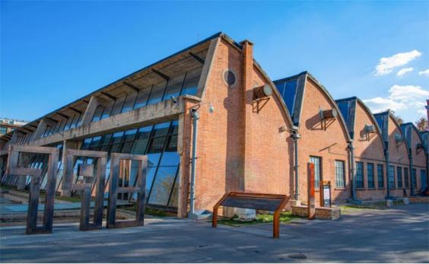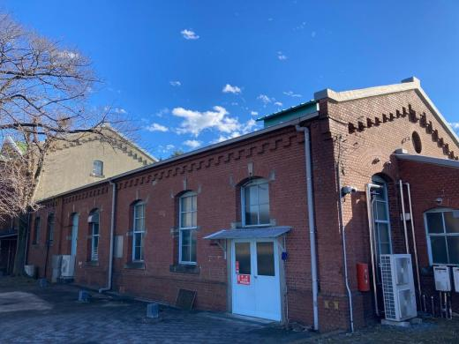
纺织车间与锯齿形厂房：生产空间遗存
纺织车间是理解罢工发生环境的关键。工人的劳动时间、生产节奏、车间管理和工种分工，都与这一空间直接相关。锯齿形厂房是近代工业建筑中常见的一类形式，通常与生产空间的采光需求有关。
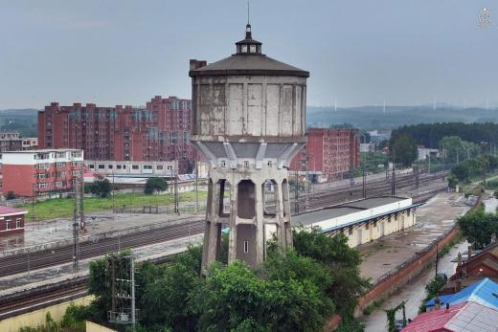
锅炉房、水塔与铁轨：生产基础设施
相关研究将锅炉房、水塔和铁轨列入厂区的历史工业遗存。这类设施有助于重建纺织厂的能源供应、厂内运输和生产配套系统。

3.2核心展示设施：“四·二七”大罢工史迹陈列室
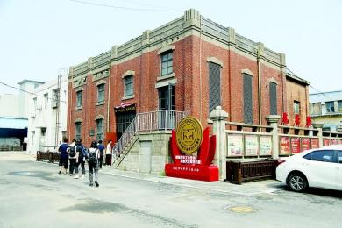
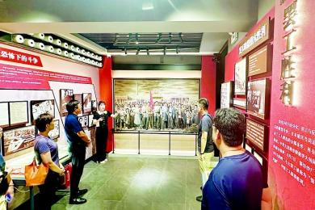
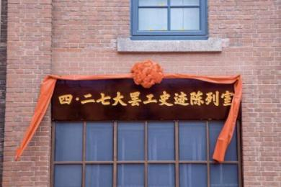

“四·二七”大罢工史迹陈列室和文化产业综合馆在甘井子区周家街原大连纺织厂院内正式开馆。据馆方展陈资料及实地调查，这项工程被称为“一室一馆”，其保护性重建由省、市、区三级工会共同推动。A馆为基本陈列馆，主题为“铭记历史”“传承精神”，主要任务是梳理罢工的起因、经过和结果，借助历史图片、文字材料和多媒体全景沙盘，呈现罢工的历史背景及发展过程。馆内设置感应式多媒体与触摸屏播放系统，强化参观者对事件的整体理解。B馆为文化产业综合馆，以革命史迹展示为基础，结合数字文化建设、职工共享书屋和3D数字化展示培训平台，探索红色教育与职工文化服务的结合。其功能不仅限于历史陈列，也包括学习培训、文化活动及数字资源的保存利用。
从工业遗产研究角度看，这座陈列室具有三重性质。第一，它是历史记忆的集中展示空间。通过史料、照片、人物叙事和多媒体复原，将分散的历史信息组织成可供公众理解的事件叙事。第二，它是工业空间转型后的再利用载体。陈列室设于原大连纺织厂院内，使工运史教育与历史工业空间形成联系。不过，具体哪些建筑属于原福纺时期、哪些属于后续大连纺织厂时期，仍需要建筑档案和现场调查加以区分。第三，它是具有数字展示功能的红色教育设施。全景沙盘、感应系统和触摸屏能够帮助观众建立事件的时空关系。但技术设施的存在本身并不能证明沉浸式体验已经产生良好的育人成效；实际效果仍需要参观观察、访谈或学习前后测量等证据支持。

3.3纪念碑与纪念设施：从厂内纪念到遗址消失
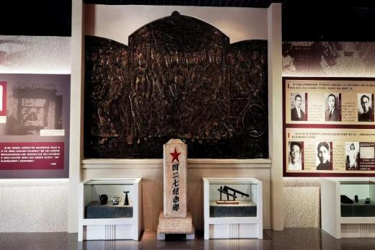
历史上存在过两座“四·二七”罢工纪念碑，二者的去向不能混为一谈。1951年建立的第一座纪念碑，由大连纺织厂工人在1951年7月1日、罢工胜利25周年之际在厂内建立。该碑后来被送至旅顺日俄监狱旧址陈列馆。1976年重建的第二座纪念碑，由大连纺织厂工人在厂区南门外重建，更具纪念性和标志性。据老职工回忆与展陈说明，纪念碑的设计寓意包括：黑色底座高1.926米，象征罢工发生的1926年；碑身高4.27米，对应罢工爆发日期4月27日；碑身宽1.01米，象征罢工持续约101天。1994年，这座纪念碑被大连市委、市政府授予牌匾，命名为“大连市爱国主义教育基地”。1976年重建的纪念碑于1999年在厂区土地转让过程中被拆除，原址后来建成“东北名苑”住宅小区。2003年起，部分大连纺织厂老职工持续推动纪念碑复建；2010年，相关复建建议曾获得时任大连市市长批示同意，但截至2015年相关调查材料刊发时，复建仍未完成。这份材料具有重要价值，因为它揭示了工业遗产与红色纪念设施在城市土地开发中的脆弱性：即使某处纪念碑已经成为地方爱国主义教育的重要载体，也可能因土地转让、道路建设和城市更新而失去原有空间

3.4组织遗址：大连中华工学会旧址纪念馆
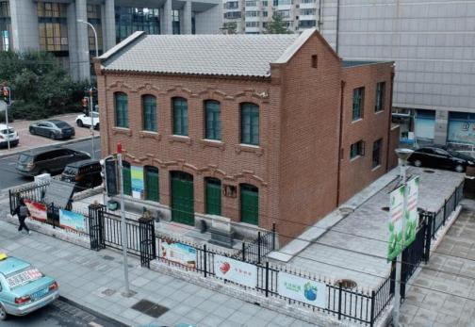
大连中华工学会是大连早期工人组织发展史上的重要机构，该旧址曾是工人组织开展活动的场所，相关活动推动了大连工人运动的发展。2002年10月，旧址被命名为辽宁省中共党史教育基地；经过文物征集、陈列布展和修缮后，于2003年5月正式开馆。中华工会旧址与福纺纱厂旧址承担着不同的历史叙事功能。福纺纱厂旧址对应罢工发生的生产空间，能够帮助理解工人劳动环境和集体行动的具体场景。中华工会旧址对应工人组织的形成与发展，能够帮助解释工人如何通过组织联系、信息传播和集体协作开展斗争。中华工学会在福纺纱厂设有基层分会。罢工期间，工会组织者参与协调工人诉求、联系外部支持。因而，中华工学会旧址能够为研究“四·二七”大罢工的组织基础提供重要的空间线索。

3.5档案文献：没有完整保存下来的工厂，也能留下历史证据
工业遗产的范围不应只限于建筑和机器。对于“四·二七”大罢工而言，工人公开信、工会声援文件、报刊材料、工厂历史照片和老职工口述，同样是重要的历史记忆载体。《大连市志·工会志》收录了大量与“四·二七”大罢工有关的文献，并设置了“工运史实考证”和“文物、口碑”等相关内容。现有目录可以确认，《大连福纺罢工工人致大连全体工友书》可用于还原工人对外表达的诉求与立场，《福纺罢工工友泣告周水子会农村父老书》可用于研究罢工与周边农村社会的联系[4]。
相关地方史志和研究记载，1926年6月大连各工厂、码头和油业工人曾致信福纺罢工工友，鼓励罢工工人坚持斗争，反映了其他行业工人对福纺罢工的声援[2][4]。中央档案馆和大连市档案馆保存有相关原始档案，包括工人投稿和罢工相关文书。此外，《泰东日报》《满洲报》《关东报》曾刊载与福纺罢工有关的材料。不同报纸对饭费争议、厂方管理和罢工起因的解释也有所不同[2]。
文献类别 | 代表性材料 | 主要研究用途
工人公开信 | 《大连福纺罢工工人致大连全体工友书》 | 还原工人对外表达的诉求与立场
群众动员文书 | 《福纺罢工工友泣告周水子会农村父老书》 | 研究罢工与周边农村社会的联系
全国工会声援文件 | 中华全国铁路总工会1926年7月15日的相关文书 | 研究全国工人组织的声援方式
对外交涉文书 | 中华全国总工会1926年7月30日致关东厅电、致日本领事函 | 研究工人运动如何形成跨区域的政治压力
罢工结果与复工条件考证 | 《“四·二七”大罢工坚持的时间与复工条件考》 | 核对罢工起止日期和最终谈判结果

四、研究意义

4.1 历史与遗产研究意义
“四·二七”大罢工的研究意义，首先在于把事件史与工业遗产史结合起来。福纺纱厂旧址不仅是罢工发生的物理空间，也是殖民经济体系、工厂管理制度和工人劳动处境的物质载体。红砖楼、纺织车间、锯齿形厂房、锅炉房、水塔和铁轨分别对应管理、生产、能源和运输等不同功能，把这些空间纳入研究，可以避免将工厂历史简化为机器、产量和企业发展的历史，也可以避免把工人运动写成脱离具体劳动环境的抽象叙事。与此同时，纪念碑的拆除与复建争议、陈列室的建立、中华工学会旧址的保护利用，共同说明工业遗产不是静态遗存，而是在城市更新、土地开发和记忆保存中不断被重构的过程。研究“走出厂房之后”的遗产网络，有助于补充大连地方工运史和工业遗产史的研究视角。

4.2 红色旅游与沉浸式体验设计意义
本文的意义还在于探索红色工业遗产从静态展示向情境参与转变的具体路径。传统工业遗产和红色场馆多以实物陈列、文字介绍和讲解参观为主，本文将沉浸式体验作为红色工业遗产活化利用的一种实践方式，将工业遗产的历史场景、人物故事与互动体验相结合，探索从环境营造到角色参与、再到情感认同的体验路径。通过主题体验线路、任务式剧本杀、数字化展示、虚拟互动等形式，增强大学生的具身感知、情感参与和历史代入，使其由传统文旅中的观看者转变为历史情境中的参与者。但体验设计必须以真实历史为基础：任务卡、角色卡和史料卡片要有出处，虚构悬疑情节不能替代真实工运史；商业参照场域只用于比较体验形式，不与核心场域强行拼接为同一条红色教育线路。这样，沉浸式体验才不是技术堆叠，而是有叙事逻辑、有空间线索、有证据支撑的过程。

4.3 育人成效研究意义
本文聚焦大学生群体，具有明确的育人成效研究意义。大学生对大连工业史、地方工运史有哪些已有认识和疑问，对主题线路、角色任务、数字导览等形式有哪些偏好，现有讲解、展陈与互动能否回应这些需要，都需要通过问卷、现场观察和馆方访谈加以辨别。体验结束后，学生能否更准确地说明相关历史事件，结合材料理解工人的处境与集体行动，并表达对劳动价值、社会责任的具体思考，是评价育人成效的关键。本文拟从历史认知、情感理解、价值思考及后续行动意愿四个方面观察变化，同时区分“觉得好玩”“愿意推荐”与“真正理解”之间的差异。技术设施的存在本身不能证明育人成效；实际效果仍需要参观观察、访谈或学习前后测量等证据支持。这种以可观察证据评价育人成效的思路，有助于把红色教育从“看见了什么”推进到“理解了什么、改变了什么”。

4.4 政策实践与地方服务意义
本文紧扣文旅融合、红色文化传承、工业遗产活化利用和沉浸式体验等政策方向，具有实践转化意义。本文以“四·二七”大罢工史迹陈列室及原大连纺织厂历史场域为核心案例，以大连中华工学会旧址纪念馆作历史联系补充，并将熊洞街及所在园区作为工业空间活化与青年互动形式的参照，形成“线上摸底—核心调研—补充调研—商业参照”的调研范围。研究方法上综合文献研究、案例研究、问卷调查和深度访谈，从需求侧大学生和供给侧馆方管理人员、讲解人员两端获取材料，并遵循调查、分析、设计、反馈和修正的流程。预期成果包括调研报告、课程小论文、主题学习线路、任务式剧本杀方案、等。这些成果不以商业运营或大型技术建设为前提，而以课程结项和小规模试用为基本目标，力求为场馆讲解组织、任务设计、导览衔接和学习反馈提供参考，为大连乃至东北地区红色工业遗产的文旅活化与青年实践育人提供具有区域特色的实践思路。

五、结语
综上，本文写“四·二七”大罢工，不是为事件作简单复述，而是以这一真实历史为核心案例，回答“走出厂房之后”工业遗产如何被识别、如何被叙事、如何被体验、如何被评价的问题。通过史实梳理、遗产辨识、体验设计和育人成效观察，研究力求把工业遗产的空间资源转化为可阅读的史料、可参与的任务和可讨论的问题，使红色工业遗产真正成为面向青年的“行走的课堂”。

参考文献
- 罗虎堂.铁打的筋骨不屈的人格——记“四·二七”大罢工领导者侯立鉴[J].大连近代史研究,2007,4(0):254-261.
- 李天江.从“饭费之争”到“反帝怒潮”：1926年大连福纺纱厂罢工再研究[J].山东工会论坛,2026,32(5):24-34.
- 大连市地方志编纂委员会. 大连市志·工会志[M]. 大连: 大连市地方志编纂委员会.
- 孙自俭.京汉铁路工人参与“二七”大罢工原因新论[J].湖北大学学报(哲学社会科学版),2015,42(5):97-103.DOI:10.13793/j.cnki.42-1020/c.2015.05.017.

